Муниципальное бюджетное дошкольное образовательное учреждение
детский сад «Радуга»

Педагогическая находка
«Применение деревянных дидактических пособий для познавательного развития детей»
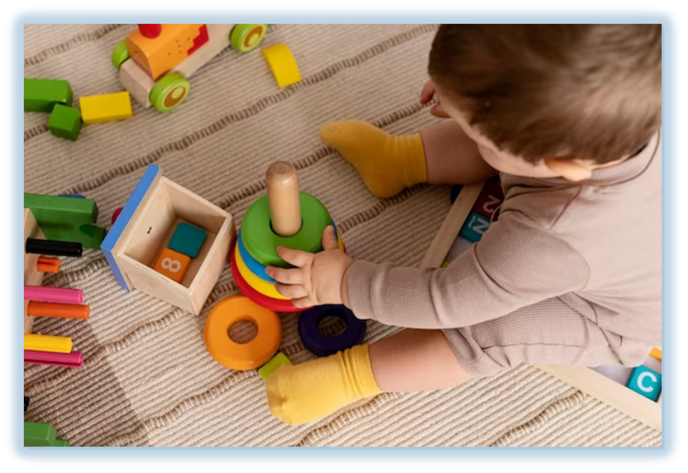

Учитель-дефектолог:
Лымарь Е.А.

п. Тазовский
2024
Здравствуйте, уважаемые члены жюри и участники конкурса.
Тема моего выступления «Применение деревянных дидактических пособий для познавательного развития детей»
Сегодня уже не вызывает сомнений тот факт, что современный ребенок не такой, каким был его сверстник несколько десятилетий назад. Современные дети с годовалого возраста осваивают планшеты и смартфоны, информацию черпают в основном из Сети, играют в онлайн игры, общаться предпочитают в соцсетях или при помощи мессенджеров.
От этого у них страдает познавательное и речевое развитие.
Давайте представим, что познавательное развитие — это дерево (прикрепляю дерево на доску), но, чтобы наше дерево стояло крепко, ему необходима хорошая корневая система.
А как вы думайте, что входит в «корневую систему» познавательного развития?
-Формирование элементарных математических представлений.
- Ознакомление с окружающим миром.
- Сенсорное развитие.
-ВПФ память, внимание, мышление, речь.
Какое чудесное дерево у нас получилось.
И для развития этого всего я применяю деревянные дидактические пособия.
А как вы думаете, почему же деревянные игрушки всё ещё так популярны и пользуются спросом?
А почему я их применяю в своей работе, во-первых,:
1. Экологичность. Можно подобрать игрушку даже для малыша от 6 месяцев. Ребенок может без вреда для здоровья кусать их. Такой опыт оставит только приятные воспоминания и даже принесёт некоторые знания.
2. Безопасность. В отличие от обычных детей, дети с РАС не умеют правильно играть с той или иной игрушкой. Они кидают их, рвут, пытаются сломать или разбить. Поэтому, деревянные игрушки безопасны для детей.
3. Долговечность. Главный плюс дерева – оно выдержит всё, даже самого энергичного и неуемного малыша.
4. Развитие тактильных навыков. Фактура дерева очень приятна на ощупь. К тому же деревянная игрушка имеет вес, что помогает ребенку развивать мышечную силу и чувство веса.
5. Простор для творчества. Во время игры активизируется фантазия, обогащается воображение. Ребенок сам не замечает, как уже придумывает свои сюжеты и игровые миры.
6. Приятные цвета и формы. Деревянные игрушки для детей окрашены в естественные оттенки. А зачастую производители оставляют природный цвет материала.
7. Развитие логического и пространственного мышления. Игрушки простые, но заставляют голову работать.
8. Простота в уходе. За деревянными игрушками легко ухаживать. Достаточно их помыть в мыльном растворе, ополоснуть водой и насухо вытереть.
9. Доказано психологами, что деревянные игрушки положительно влияют на режим сна. Дерево даёт чувство комфорта и уюта, нормализует нервную систему ребёнка.
10. Многофункциональность
Играя с деревянными пособиями можно одновременно решать несколько задач, например: можно изучать цвет, счет, геометрические фигуры, развивать мелкую моторику, память, внимание, мышление, речь.
Использовать деревянные пособия можно, как на индивидуальных, так и на подгрупповых занятиях и дома с пользой провести время.
На практике я применяю разные дидактические пособия: сортеры, бизиборд, нейрожесты, танграм, спирографы, лото, домино, рыбалка, но расскажу о самых популярных.
Сортер:
Одна из самых популярных развивающих игрушек для детей.
Сортеры, очень полезны для развития малышей и можно использовать с 6 месяцев. В легкой игровой форме ребенок изучает цвета и формы, улучшается зрительная память, мелкая моторика, расширяется словарный запас и речь, формируются элементарные математические представления, обогащаются представления об окружающем мире.
Спирограф.
Это высокоинтеллектуальная игрушка нового типа.
Благодаря спирографу у детей получаются разнообразные формы, которые в свою очередь можно нарисовать разными цветами, а это путь к развитию воображения, зрительно – моторной координации и подготовка руки ребенка к письму. Дети получают массу положительных эмоций, осознавая, какие необыкновенные фигуры они могут создавать. Интерес к работе со спирографом не исчезает у детей длительный период времени.
Танграмм.
Любимая во всем мире головоломка - конструктор способная увлечь не только малыша, но и взрослого,
Из семи элементов можно собрать несколько тысяч разных фигур. Это огромное поле для фантазии ребенка.
Таким образом, используя деревянные пособия у детей:
- повышается интерес к занятиям,
- предотвращается утомление,
- развивается познавательная активность,
- положительные эмоции,
- повышается эффективность работы в целом,
- использовать можно в любом возрасте.
Будут интересны и полезны в работе воспитателя, дефектолога, психолога, логопеда, родителей.
Спасибо за внимание, надеюсь, моя информация была интересна и полезна.

